EMEB JORNALISTA GRANDUQUE JOSÉ
Atividades Domiciliar – Distanciamento Social Covid – 19
Atividades de Arte 7 Ano – Referente a 02(duas) Aulas
Professor: Rômulo
Período: 13 de Julho a 17 de Julho
Arte e Ciência
Orientações:
Leia o texto atentamente e faça a atividade no final. Cole-a em seu caderno ou copie.
Artistas e cientistas geralmente cultivam em seu trabalho diferentes maneiras de ver o mundo, mas há momentos em que podem combinar seus olhares. Por exemplo, para nos apresentar como seriam os dinossauros que viveram no Brasil.
As imagens a seguir são de titanossauros, espécie de dinossauro que viveu no Brasil há milhões de anos. Cientistas paleontólogos encontraram seus ossos em Minas Gerais e os reuniram em um museu.

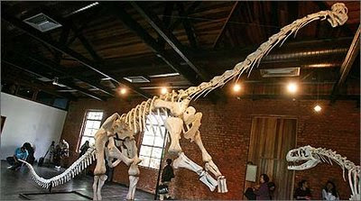
Dinossauro brasileiro encontrado em minas gerais.
O artista Norton Fenerich fez uma replica de um deles, em tamanho natural, para ser exposta em frente ao museu dos Dinossauros, em Uberaba, Minas Gerais.
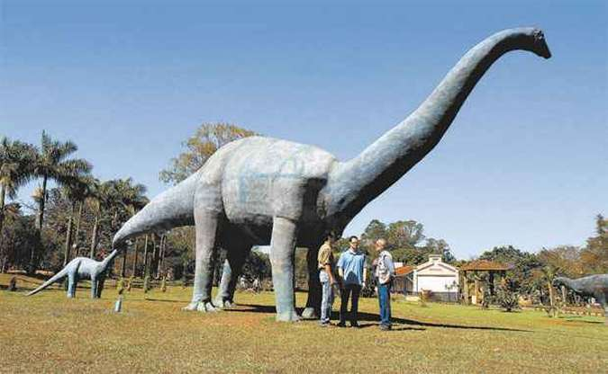

O artista Rodolfo Nogueira criou a imagem que mostra como essa espécie de dinossauro brasileiro teria vivido em seu meio ambiente natural.
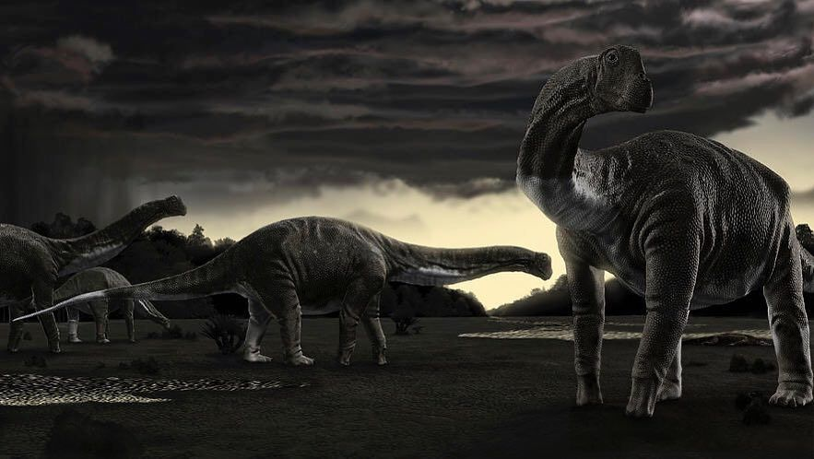
Assim como a arte pode trabalhar a partir das informações da ciência também pode inspirar-se na arte ao imaginar seus projetos.
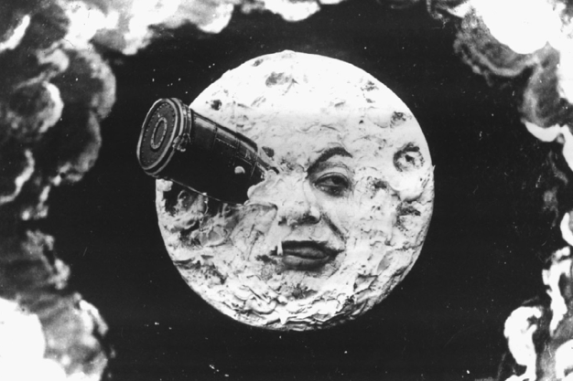
Em 1902, no filme viagem à lua, baseado no livro do escritor Frances Julio Verne, o cineasta Frances Georges Méliés apresentou pela primeira vez no cinema como seres humanos poderiam chegar á lua. A primeira viagem real só aconteceu em 1969!
Cena do filme de Georges Méliés em que a espaçonave atinge o olho da Lua.
Filme de 1902

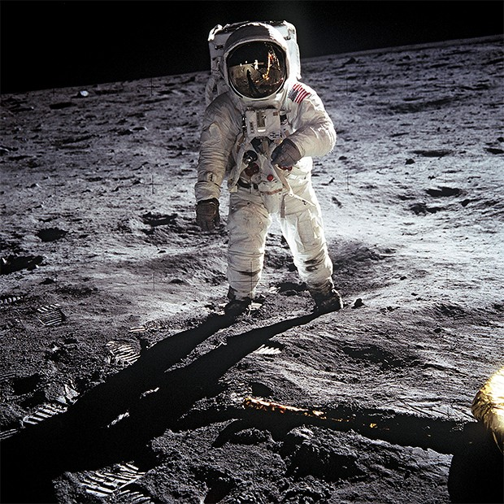

O astronauta Edwin E. Aldrin na lua em 1969.
A possibilidade de viagens espaciais para Marte e de os seres humanos realmente habitarem esse planeta é um dos temas atualmente estudados por artistas e cientistas.
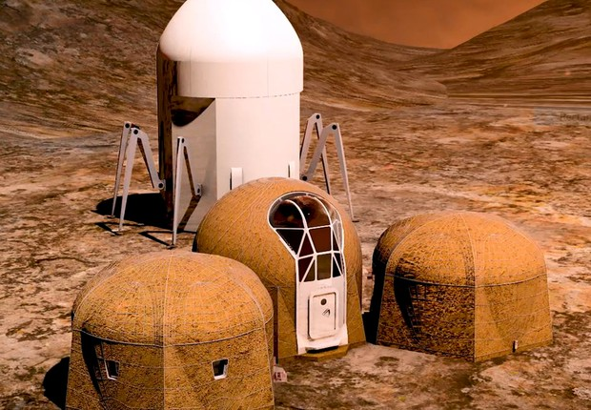
Projeto de um tipo de habitação desenhada para seres humanos em Marte.
Faça um desenho como você imagina que seria o lugar em que moraria no planeta Marte.

